

**ИНСТРУКЦИЯ ПО РАБОТЕ**

**В БАЗЕ 1С УНФ (SmallBusiness)**

**ОТЧЕТ ТАБЛИЦА ПРОДАВЦА**

Для того, чтобы попасть в отчеты переходим в раздел Продажи - Отчеты

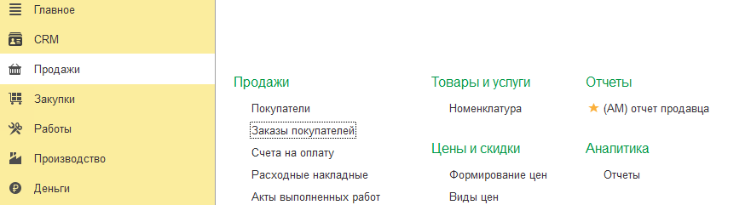

В открывшемся окне через кнопку «Еще» выбираем нужный отчет

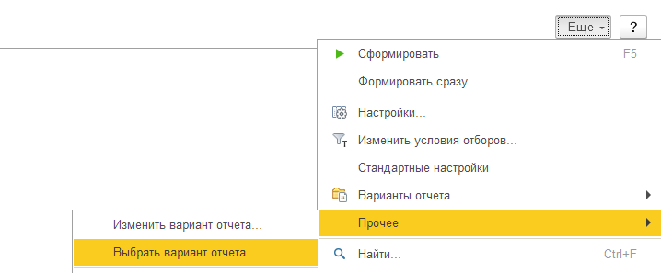

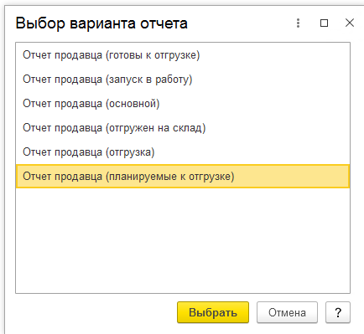

При необходимости задаем нужный период и нажимаем кнопку Сформировать

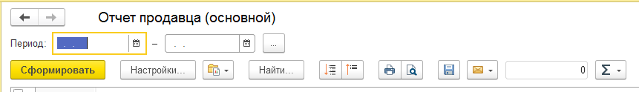

Полученный отчет при необходимости можно сохранить



Выбираем путь и формат файла

